**Test pliku, w którym znajdują się wszystkie testy do klasy Liczby:**

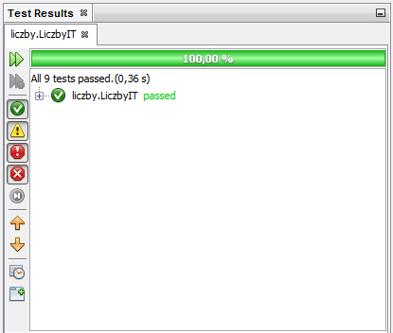

**Test klasy Liczby :**

